2007中考模拟测试
化学试卷
本试卷分选择题和非选择题两部分。满分共100分。考试时间80分钟。
注意事项：
- 本试卷的选择题和非选择题都在答题卡上作答，不能答在试卷上。
- 答卷前，考生务必将自己的姓名、学号、班级写在答题卡上。
- 非选择题必须在指定的区域内，用黑色字迹的签字笔或钢笔作答，不能超出指定区域或在非指定区域作答，否则答案无效。
- 相对原子质量：H 1 C 12 N 14 O 16 Ag 108 Cl 35.5 Na 23 S 32
第Ⅰ部分（选择题 共30分）
一、选择题（本题包括15小题，每小题2分，共30分。每小题只有一个选项符合题意。）
1．下列变化属于物理变化的是（ ）
A.淀粉转化成葡萄糖 B.蛋白质转化为氨基酸
C.植物发生光合作用 D.从大豆中提取豆油
2．2B铅笔芯的主要成分是石墨和粘土。石墨属于（ ）
A．单质 B．氧化物 C．盐 D．碱
3．下列物质的用途主要是由其化学性质决定的是（ ）
A．用铁作导热材料 B．用铜抽成丝做电线
C．用氮气作食品防腐剂 D．用活性炭做吸附剂
4．某饮料的配料表如下：纯净水、蔗糖、苹果汁、维生素C、乳酸钙。此饮料不含的营养素是（ ）
A．糖类 B．维生素 C．水 D．油脂
5．明代爱国将领于谦的《石灰吟》： 千锤万凿出深山，烈火焚烧若等闲； 粉身碎骨浑不怕，要留清白在人间。该诗体现了诗人的崇高情操和献身精神。诗中蕴含着石灰的来源、生产、性质、用途等化学事实。下列化学变化中与诗意无关的是（ ）
A．CaCO₃\s\up6(高温)高温\s\up6(高温))\s\up6(高温)CaO+CO₂↑ B．CaO＋H₂O＝Ca(OH)₂
C．Ca(OH)₂＋CO₂＝CaCO₃↓＋H₂O D．CaO＋2HCl＝CaCl₂＋H₂O
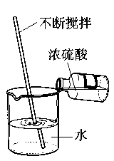
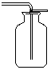
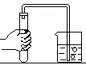
6.下图是初中化学常见的几个实验操作，其中错误的是（ ）
除去CO中CO₂ 收集氢气 稀释浓硫酸 检查装置的气密性
NaOH溶液

A B C D
7．佛山是陶瓷之乡，石湾陶瓷闻名全国。氮化硅（Si₃N₄）是一种新型陶瓷材料的主要成分，能承受高温，可用于制造业、航天工业等。氮化硅中氮的化合价是（ ）
A．－3 B．＋3 C．＋4 D．＋5
8．“市民利益无小事，食品安全是大事”。下列做法不会导致食品对人体有害的是（ ）
A．用工业用盐腌制“咸酸菜” B．用甲醛溶液浸泡海鲜产品
C．牛奶经工业发酵后得到的酸奶 D．食用霉变的大米、花生
9． A+B=C的反应中，参加反应的A与B的质量比为4∶3，若反应中A消耗0.8g，则生成C的质量为（ ）
A．1g B．1.2g C．1.4g D．1.6g
10．英国《新科学报》2005年2月21日报道火星赤道上有“冰海”。该区域成为人类寻找火星生命的首选地点，下列说法中不正确的是（ ）
A．水是生命之源
B．水是人体必须的营养物质之一
C．水是由氢元素和氧元素组成的
D．一个水分子是由一个氢分子和一个氧原子构成的
11．向酸性CuCl₂溶液中逐滴加入NaOH溶液，下列图像正确的是（ ）
12．下列说法中不正确的是（ ）
A．任意丢弃塑料食品袋、塑料薄膜等会造成“白色污染”
B．大气中CO₂含量不断增加，会使温室效应增强，全球变暖
C．棉布是用有机合成材料制成的
D．硝酸钾在种植业中可用作复合肥料
13．我市的王伯欲在某山地种植农作物，测得土壤呈弱酸性。下表是一些农作物生长适宜的pH范围，最不适宜种植的农作物是（ ）
农作物 | 柑桔 | 茶树 | 西瓜 | 甘草
pH | 5~7 | 5~5.5 | 6~7 | 7.2~8.5
A．柑桔 B．茶树 C．西瓜 D．甘草
14．小明同学对所学部分化学知识整理如下，其中有错误的一组是（ ）
A | 须辨清的物质 | B | 初中化学中常见的“三”
A | 干冰不是冰——而是固体CO₂  白金不是金——而是铂  水银不是银——而是汞 | B | 三种可燃性气体——CO、H₂、N₂  三种有毒物质——CO、甲醇、亚硝酸钠  三种基本粒子——原子、分子、离子
C | 化学巨匠及其杰出贡献 | D | 元素符号周围数字的含义
C | 张青莲——测量相对原子质量  拉瓦锡——测定空气的组成  候德榜——发明联合制碱法 | D | 前面的数字——表示粒子的个数  正上方数学——表示元素化合价  右上角数学——表示粒子所带电荷数

15．对于反应A+B=C+D来说，下列说法错误的是（ ）
A．若生成物C、D分别为氯化钠和水，该反应一定是中和反应
B．若A、C为单质，B、D为化合物，该反应一定是置换反应
C．若A、B、C、D都是化合物，则该反应可能是复分解反应
D．参加反应的A、B的质量之和一定等于生成的C、D的质量之和

第Ⅱ部分（非选择题 共70分）
二．(本题包括4题，共18分)
16．(3分)下图为四种粒子的结构示意图，用对应的序号填空：
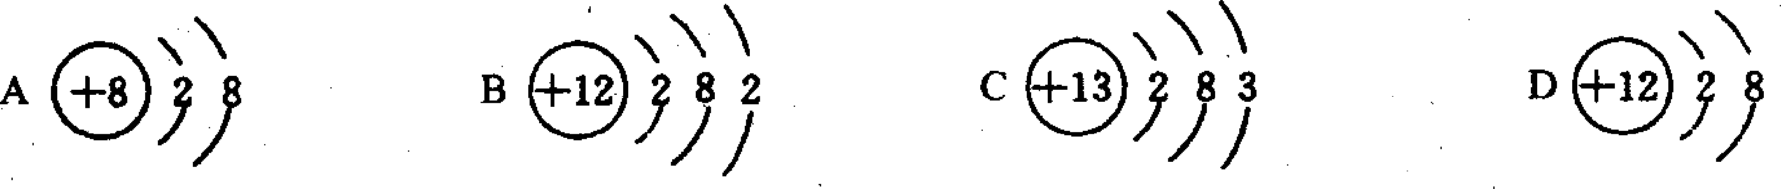

(1) 具有相对稳定结构的粒子是 ；
(2) 属于同种元素的粒子是 ；
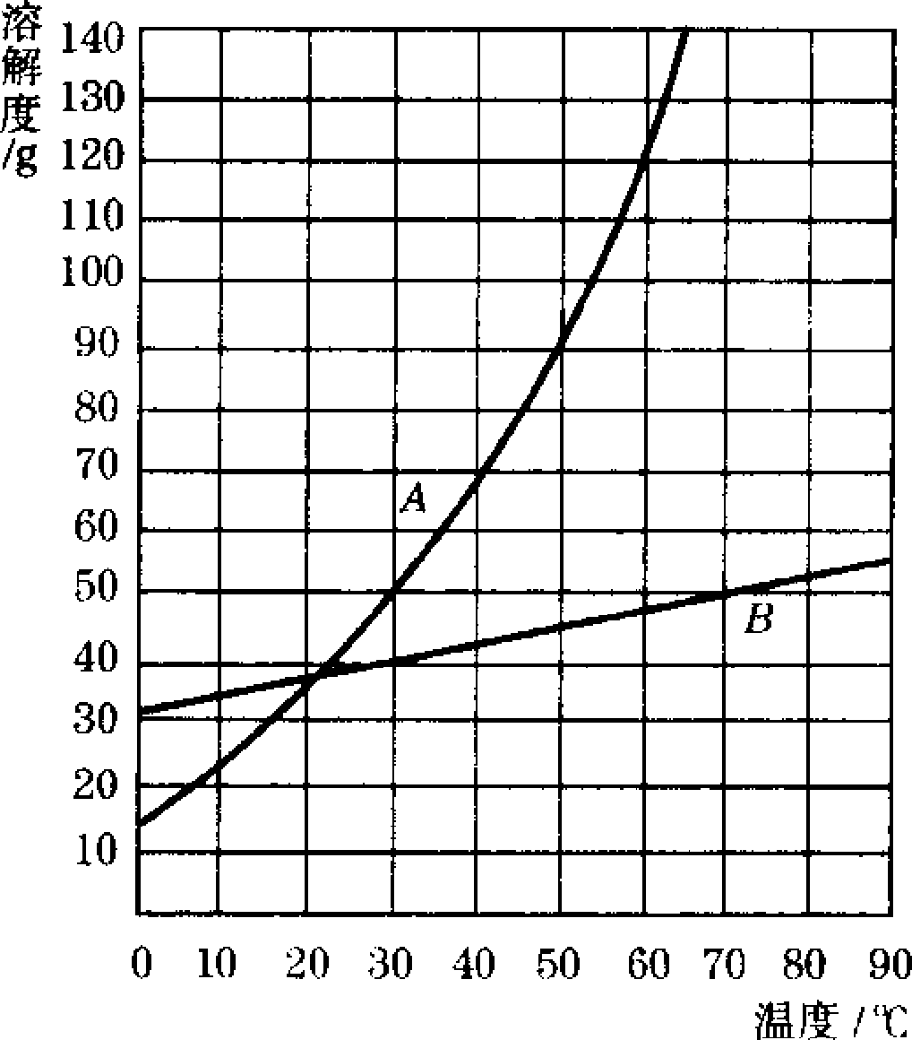
(3) 某元素R形成的碱的化学式为R(OH)₃，则R元素对应原子的原子结构示意图可能是 。

17．（3分）右图是A、B两种固体物质的溶解度曲线，请回答下列问题：
(1)在50℃时，A的溶解度为 g；
(2)当温度等于30℃时，A的溶解度 (填“大于”、“小于”或“等于”，下同)B的溶解度；
(3)10℃时，A物质饱和溶液溶质的质量分数 B物质饱和溶液溶质的质量分数。

18．(8分) 纯碱（Na₂CO₃）属于 类物质（填“酸”、“碱”或“盐”）。向纯碱的水溶液中滴入酚酞试液，试液变 色，说明纯碱溶液呈 性，其pH 7（填“=”、“＜”或“＞”。）
我国科学家侯德榜创造了一种著名的纯碱生产方法——“联合制碱法”。
（1）“联合制碱法”生产过程用化学方程式可简要表示为：①NH₃＋CO₂＋H₂O=NH₄HCO₃
②NH₄HCO₃＋NaCl=NaHCO₃↓＋NH₄Cl ③2NaHCO₃Na₂CO₃＋H₂O＋CO₂↑
该过程中没有涉及到的基本反应类型是( )
A．化合反应 B．分解反应 C．置换反应 D．复分解反应
（2）第②步中加入的是磨细食盐粉。食盐磨细的目的是： 。
（3）将第②步所得滤液（NH₄Cl与剩余NaCl的混合溶液）降温，NH₄Cl晶体大量析出，而NaCl却仍留在了溶液中。你认为NH₄Cl先结晶的原因可能是什么：
。所得NH₄Cl属于化学肥料中的 肥。

19．(4分) 下图是某化学资料中描述铝知识的一部分，据资料回答：
主要性质
熔点为660.4℃，沸点为2467℃，密度为2.698g/㎝³(20℃)。银白色金属，由于表面形成氧化层而保护其不与空气和水反应。延展性强，导电、导热性好。溶于浓盐酸和氢氧化钠溶液。

（1）试推断铝可能的一种用途 ；
（2）铝能与（填写化学式） 、 、 发生反应。

三．(本题包括4小题，共22分)
20．(5分)X是常见固态化合物，可发生下图所示的变化：
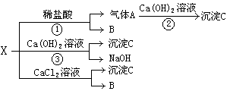

(1)X的化学式是 。
(2)写出图中①、③反应的化学方程式： ①
③
21．(5分)对大量实验进行分析，找出一些规律，并根据这些规律和物质的内在联系，对一些物质的性质进行分析做出猜测，是化学学习和研究的重要方法。试仿照下表中事例，以初中学过的酸、碱、盐的化学性质为例，填写所有空格（所填规律不能重复）：
实验事实（每空至少举2实例） | 规 律 | 推测同类物质具有相同性质
示例：盐酸、稀硫酸都能使紫色石蕊试液变红 | 酸溶液都能使紫色石蕊试液变红 | 醋酸也能使紫色石蕊试液变红
（1）碳酸钠、碳酸钙都能与稀盐酸反应，生成使澄清石灰水变浑浊的无色无气味的气体。 | ① | ②
（2）③ | ④ | ⑤
22．(6分)我市某地水产养殖场的鱼突然大量死亡。闻讯后，小强取回水样和同学们一起探究。
(1) 取过滤后的水样测酸碱性。请用两种不同的物质来检验水样是否显酸性，你选用的物质是 、 。
（2）面对河涌水质严重污染，有同学建议：①建造生活污水处理厂；②将西江水引入，把区域内的污水及污泥冲走，使水质提高；③使用成本低，效果好，不产生二次污染的生物酶技术治理区内水域；④建立城市垃圾处理系统。以上建议你不同意的是：
(填序号)，理由是 。
（3）水是一种重要的自然资源。近年广东因降雨量少海水倒灌而引起“咸潮”，需调广西、贵州的谈水来压“咸潮”，下列有关认识或观点，你认为正确的是
A．水分子可通过光学显微镜观察到。
B．天然降水洁净清澈，提倡直接作为饮用水。
C．盛开水的热水瓶底常沉积一层水垢，这说明自来水不是纯净物。
D．洗菜、淘米、洗衣的水用来浇花、拖地、冲厕所。
23．（6分）细胞在代谢过程中会产生过氧化氢(H₂O₂)，它对细胞有毒害作用，但体内有酶的存在时，可以催化使其分解为无毒的物质。（比如各种肝脏中就有不同的酶）但酶在冷冻、高温或酸性等环境中容易变质失去活性，从而失去催化的作用。下图每一个瓶子里都装有10mL5%的H₂O₂溶液，请分析并回答有关问题。
MnO₂
新鲜
猪肝浆
被煮过的猪肝浆

冷冻过的
猪肝浆
稀盐酸溶液
①37⁰C
②
37⁰C
③80⁰C
④0⁰C
⑤37⁰C

（1）如果把一根带火星的木条伸到①——⑤的瓶口，可能使带火星的木条复燃的有：
；写出能反应的化学方程式 。
（2）酶失去“活性”是物理变化还是化学变化？ 请说明你的理由
。

四．(本题包括3小题，共20分)
24．(3分)实验室里将粗盐制成精盐的过程中，在溶解、过滤、蒸发三个步骤的操作中都要用到玻璃棒，分别说明在这三种情况下玻璃棒的作用。
(1)溶解时： 。
(2)过滤时： 。
(3)蒸发时： 。
25．(10分)某校化学兴趣小组的同学利用下列装置进行实验。
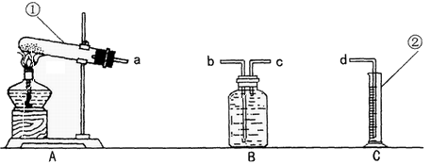
实验目的：(1)用高锰酸钾制取一瓶氧气，做细铁丝燃烧的实验。
(2)粗略测定加热2g高锰酸钾所收集到的氧气体积。
反应原理：(用化学方程式表示)
高锰酸钾制氧气： ；
细铁丝在氧气中燃烧： 。
仪器认识：写出仪器①②的名称：① ；② 。
装置连接：为达到实验目的(2)，各装置的正确连接顺序是：(填接口的字母)
a → ( ) ( ) → d
问题分析：(1)实验过程发现B瓶中的水变红了，原因是：
；
(2)用收集到的氧气做细铁丝燃烧的实验时，发现瓶底炸裂，发生失误的操作原因可能是：
。
问题反思：能否用来量二氧化碳的体积？ （填能、或不能）如果不能说明原因
。

26．(7分)味精是烹制菜肴时常用的调味品，其主要成分是谷氨酸钠。谷氨酸钠有鲜味，易溶于水。小明发现某品牌味精包装上标注：“谷氨酸钠含量≥80％，NaCl含量≤20％”。他想测定此味精中NaCl的含量。
查资料：NaCl+AgNO₃＝AgCl↓+NaNO₃，谷氨酸钠存在不影响NaCl性质。
实验过程： ①称取该味精样品5.0 g，并溶于蒸馏水；②加入过量的硝酸银溶液；③过滤；④用蒸馏水反复洗涤沉淀多次；⑤将沉淀烘干、称量，测得固体质量为2.87g。
根据上述实验步骤回答下列有关问题：
⑴过滤操作所需要的仪器除烧杯、铁架台(带铁圈)、玻璃棒外，还需要的玻璃仪器是 。
⑵此样品中NaCl的质量分数为 ，是否符合其包装上标注的标准?
。
应用：最近专家否认了“味精致癌”的说法。实验表明，味精在100℃时加热半小时，只有0.3%的味精（谷氨酸钠）生成焦谷氨酸钠(有毒)，其对人体的影响甚微。对此下列认识正确的是 。
A．谷氨酸钠受热不发生化学变化
B．谷氨酸钠在加热下生成焦谷氨酸钠是物理变化
C．大量食用味精不利于身体健康
D．研究问题的一种有效方法是通过实验

五．(本题包括2小题，共10分)
27．（4分）近日，世界卫生组织和联合国粮农组织联合发出警告, 含有致癌毒素——丙烯酰胺(Acrylamide)（简称“丙毒”）的食品会严重危害人的健康，特别是“洋快餐”的多种食物中均含有大量“丙毒”。丙烯酰胺在一定条件下燃烧生成二氧化碳、水和一氧化二氮三种物质。经测定，14.2 g“丙毒”可与25.6g氧气恰好完全反应，生成26.4g二氧化碳和9.0g水。试计算判断：
（1）反应生成一氧化二氮的质量是 g；
（2）不经计算请你判断，组成“丙毒”的元素一定有 元素。
28．(6分) 某实验小组设计实验，计算金属R的相对原子质量（已知该金属可与稀硫酸反应生成氢气）。实验步骤如下：
①用天平称量10g该金属的小颗粒；
②将金属放在烧杯中，加入100g稀硫酸，充分反应至没有气泡放出，有金属剩余；
③用____________（填操作名称）的方法取出剩余的金属，用蒸馏水冲洗干净，干燥后称量剩余金属的质量为3.5g；（1分）
④将滤液和冲洗金属的蒸馏水合并，蒸干，得到16.1g固体${\text{RSO}}_{4}$。在取出剩余金属的操作和蒸干滤液的过程中都要用到的玻璃仪器是__________（填仪器名称）；（1分）
⑤（4分）计算金属R的相对原子质量；本实验所用稀硫酸的质量分数。

